关于 531 廊桥电磁环境干扰的分析报告

一、引言
自 2025 年 1 月 19 日起，我部通信科陆续收到塔台多次反馈，指出在 525、531、527、522 廊桥停靠的航班，于118.450MHz 甚高频通信频点出现较强噪声干扰，这一问题严重影响了地空通信质量。通信的顺畅对于航空安全与高效运营至关重要，因此迅速查明干扰源并解决问题迫在眉睫。
二、干扰排查过程
经对廊桥干扰数据的统计分析，发现 531 廊桥报告的干扰事件最为频繁且严重。2025 年 2 月 27 日下午，通信科立即组织干扰排查人员，携带手持频谱仪和定向天线，针对 531 机位展开专项电磁环境检测工作。

在检测过程中，重点对比了廊桥头部照明系统开启和关闭两种状态下 118.45MHz 频点的电磁环境情况。
（一）照明系统关闭状态下的频谱分析
当廊桥头部 LED 照明系统处于关闭状态时从现场频谱数据（见 [频谱图 1]）可知：
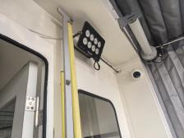
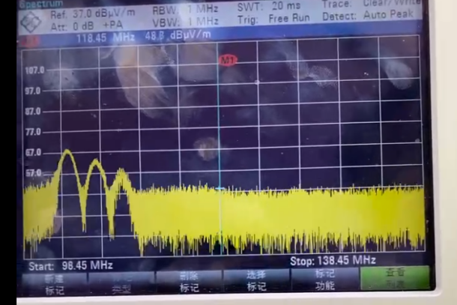
背景噪声47dbμ/M
【频谱1】
118.45MHz【M1处】 频点处的背景噪声幅值约为 47dBμV/m。在此状态下，该频点的电磁环境相对较为 “干净”，噪声水平处于相对较低的范围，理论上不会对 118.45MHz 甚高频通信造成明显干扰。这表明在照明系统关闭时，531 机位廊桥附近没有其他强干扰源对该通信频点产生显著影响。

（二）照明系统开启状态下的频谱分析
当廊桥头部 LED 照明系统开启后（见 [频谱图 2]）：
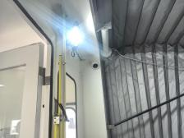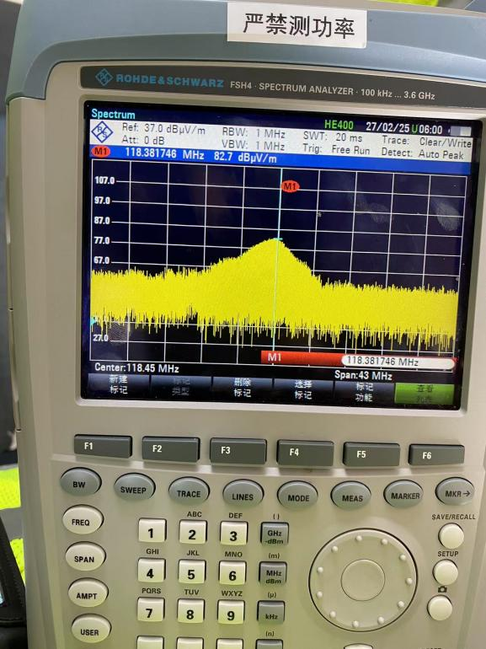
80dbμ/M
【频谱2】
频谱仪各项设置保持不变。在 118.45MHz【M1处】 频点观测到的背景噪声出现明显变化，最高幅度约为 80dBμV/m 。从频谱图中可以直观看到，该频点处的信号幅值大幅提升，相较于照明系统关闭时增加了约 33dBμV/m。
如此大幅度的噪声增加，远远超出了正常通信所需的电磁环境本底噪声范围。根据航空通信领域的经验及相关标准，当电磁干扰信号强度达到一定程度时，就会对正常通信产生严重影响。在这种情况下，80dBμV/m 的噪声干扰足以导致地空通信质量严重下降，出现信号失真、语音模糊甚至通信中断等问题，这与塔台反馈的干扰情况高度吻合。
三、干扰源初步判断
综合以上检测数据的对比分析，廊桥头部照明系统启闭状态与噪声干扰之间存在显著相关性。当照明系统开启时，118.45MHz 频点的噪声急剧增大，严重影响地空通信；而关闭照明系统后，噪声明显降低，通信干扰情况得到缓解。因此，初步怀疑廊桥头部照明系统为干扰源。
四、建议
鉴于目前的检测结果和分析判断，建议联系照明系统厂家，对廊桥头部 LED 照明系统进行全面排查。厂家需重点检查照明系统的电路设计、布线方式、电子元件选用等方面，排查是否存在电磁兼容性设计缺陷，例如是否因线路布局不合理导致信号串扰，或者电子元件在工作过程中产生了超出标准的电磁辐射等问题。通过厂家的专业排查和整改，有望消除或降低照明系统对 118.45MHz 甚高频通信频点的干扰，恢复地空通信的正常质量，保障机场的安全、高效运营。

通信导航部
2025.2.28

